**MEMO: Advies registratie ORIS afspraken o.b.v. ES kwaliteitscriteria**

Voor: De Standaardisatieraad / 27 juni 2013

Van: Bureau EduStandaard

Datum advies: 29-05-2013

Onderwerp: Advies registratie ORIS afspraken

**Inleiding**

Op 27 juni 2013 staat de registratie van de set afspraken die vanuit het project ORIS (Overdracht Research Information Standaarden) zijn ingediend op de agenda van de standaardisatieraad. Bij het versturen van de agenda op 4 juni 2013 zijn de vragenlijsten en de afspraken voor de registratie van deze set afspraken als bijlagen verzonden. Deze registratie verloopt volgens de procedure zoals deze door het bureau EduStandaard is omschreven en is goedgekeurd door de raad. Deze memo beschrijft de procedure en de weging van de kwaliteitsaspecten. Het bureau en de leden van de projectwerkgroep hebben bij de aspecten aangegeven of de afspraak voldoet.

Het laatste hoofdstuk beschrijft de wijze van beoordelen.

**Overzicht van ter registratie aangeboden Kernafspraken:**

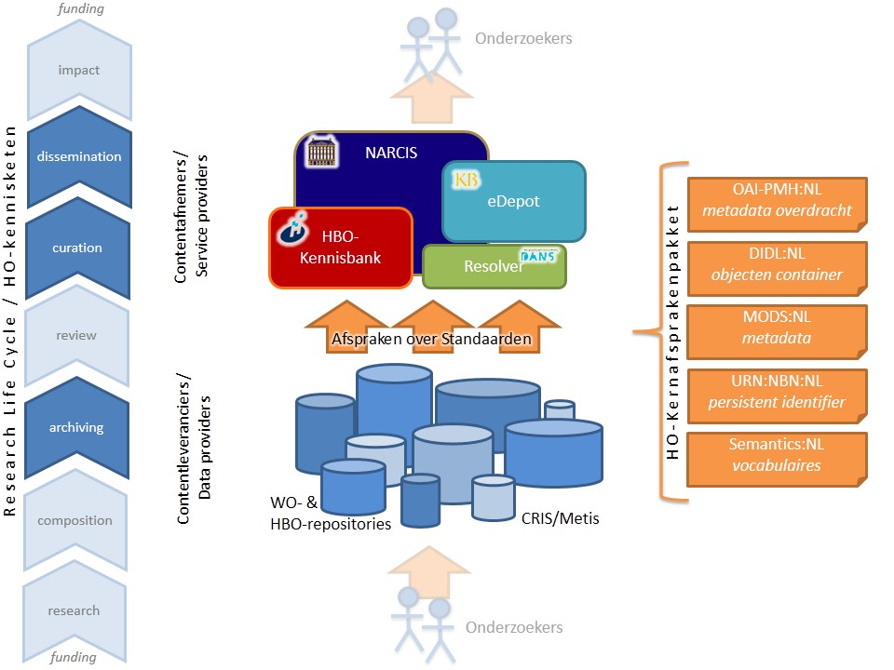

Figuur 1 Aangeboden Kernafspraken

Om onderzoeksinformatie en -resultaten uitwisselbaar en toegankelijk te maken, wordt informatie opgeslagen in systemen zoals Metis en institutionele repositories. Deze systemen zijn de data providers of contentleveranciers. Door afspraken te maken over het gebruik van standaarden voor uitwisseling kunnen service providers of contentafnemers onderzoeksinformatie ophalen bij de data providers en op eigen wijze aan eindgebruikers aanbieden. Voorbeelden van service providers zijn [NARCIS](http://www.narcis.nl/) en de [HBO Kennisbank](http://www.hbo-kennisbank.nl/nl/page/home/). Maar ook diensten als Google en Google Scholar kunnen, door goed gebruik van de (internationale) uitwisselingsstandaarden, de informatie bij de data providers ophalen en presenteren aan hun eindgebruikers.

**Proces op hoofdlijnen**

Voor de uitwisseling van informatie in onderzoeksinformatiesystemen en onderzoeksrepositories zijn door het Nederlands hoger onderwijs in het SURFshare-programma (2008 – 2011) afspraken gemaakt over het gebruik van standaarden.

Bij de afronding van het [SURFshare-programma](http://www.surf.nl/nl/themas/openonderzoek/Pages/Default.aspx) is opdracht gegeven de kernafspraken over het gebruik van standaarden in beheer te brengen bij [EduStandaard](http://www.edustandaard.nl/).

Voor de overdracht van de kernafspraken van het SURFshare-programma naar EduStandaard was het nodig om ze te evalueren, wijzigen (waar nodig) te registreren en in beheer te nemen. Dit is uitgevoerd in het project Overdracht Research Information Standaarden (ORIS).

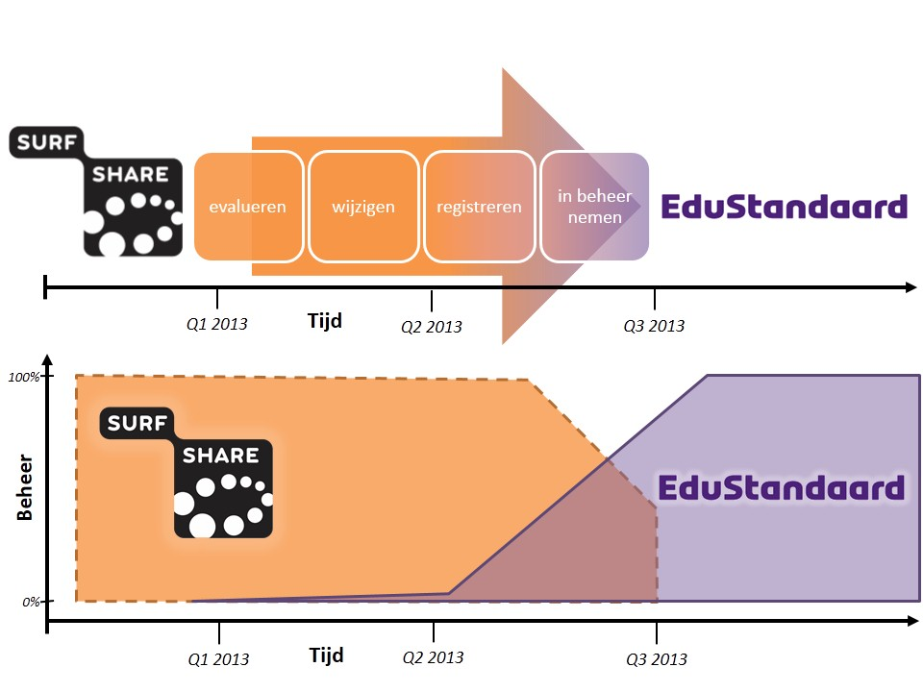

Figuur 2 Proces ORIS-project

Dit proces van evalueren, wijzigen (waar nodig), registreren en in beheer nemen werd uitgevoerd onder regie van SURF, met [DANS](http://www.dans.knaw.nl/) en de [Koninklijke Bibliotheek](http://www.kb.nl/) (KB) (als belangrijke content afnemers) en betrokkenen bij hogescholen en universiteiten. De betrokkenen werkten in diverse overdrachtsgroepen, die de kernafspraken hebben geëvalueerd, waar nodig gewijzigd en geregistreerd.

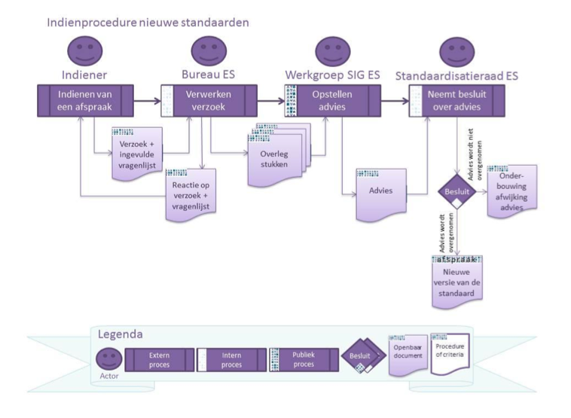

Figuur 3 EduStandaard indien proces

Bij het uiteindelijke indienen van de kernafspraken bij EduStandaard is daarvoor de standaard procedure gevolgd: de vragenlijst is per kernafspraak naar waarheid en zo compleet mogelijk ingevuld en naar Bureau EduStandaard opgestuurd.

Bureau EduStandaard heeft op basis van deze ingevulde vragenlijsten en de daaraan gekoppelde kwaliteitscriteria een eerste inschatting over de kwaliteit en relevantie van de kernafspraken gemaakt. Deze eerste inschatting is voorgelegd aan **de twee SIG ES werkgroepen Identifiers en Metadata** op de bijeenkomsten op 16 mei 2013 te Utrecht.

Op basis van het advies van de werkgroep(en) is dit advies opgesteld. Dit advies heeft de indiener ter inzage gekregen. Een mogelijke reactie van de indiener zal aan dit advies worden toegevoegd[1]. Vervolgens is het definitieve advies in de vorm van deze memo als besluitvoorstel voorgelegd aan de standaardisatieraad van EduStandaard. Nadat de standaardisatieraad over dit advies een beslissing heeft genomen zal de indiener hiervan op de hoogte worden gebracht. Afhankelijk van de uitkomst van het besluit zullen de afspraken worden toegevoegd aan de lijst van afspraken van EduStandaard.

**Weging van de kwaliteitsaspecten**

Bij de beoordeling van een ingediende afspraak weegt Bureau EduStandaard een aantal kwaliteitsaspecten (Figuur 4). Deze vallen uiteen in vier categorieën:

1. *Probleemgericht*: In hoeverre draagt de standaard bij aan een specifiek probleem en sluit deze aan bij de doelstellingen van de beheerorganisatie.
2. *Implementeerbaar*: In hoeverre kan de standaard eenvoudig en correct geïmplementeerd worden.
3. *Beheerbaar*: In hoeverre is de standaard efficiënt te beheren.
4. *Beschikbaar*: In hoeverre is de standaard eenvoudig verkrijgbaar en bruikbaar.



Figuur 4 - Hoofdcategorieën kwaliteitsaspecten

Per categorie is een aantal criteria vastgelegd die verschillend worden gewogen. Er zijn drie wegingsfactoren.

**MUST:** Het belang van een criterium met importantie-oordeel **MUST** is extreem hoog, zodanig dat er nagenoeg geen redenen kunnen zijn om niet aan dit criterium te voldoen.

**SHOULD***:* Het belang van het criterium met importantie-oordeel **SHOULD** is hoog. Ook al is het oordeel minder zwaar dan het oordeel **MUST**, toch wordt er veel waarde aan gehecht om te voldoen aan dit criterium. Echter mocht dit door omstandigheden niet gerealiseerd zijn, dan is dat niet per definitie een "disqualifier".

**COULD**: Het belang van een criterium met importantie-oordeel **COULD** is in feite een wens. Het is een advies dat past bij goede vocabulaires. Het is daarom wenselijk om dit advies ter harte nemen en waar mogelijk op te volgen.

De volgende opsomming toont per kwaliteitsaspect, de korte naam van het criterium met een korte uitleg gerelateerd aan vocabulaires, aangevuld met een importantie-oordeel. De werkgroep en Bureau EduStandaard hebben voor de standaardisatieraad in kaart gebracht of hieraan voldaan is bij de registratie van de ORIS afspraken.

|  |  |  |  |  |  |  |  |
| --- | --- | --- | --- | --- | --- | --- | --- |
|  | Bureau EduStandaard | SIG ES WG MD & ID  & Project ORIS | | | | | Standaardisatie-raad |
| Probleemgericht: | OAI-PMH | URN:NBN | DIDL | MODS | Semantics |
| **MUST:** Context: De afspraak moet een duidelijke contextbeschrijving bevatten evenals een omgevingsanalyse, waarin referenties naar standaarden geplaatst worden. De afspraak moet daarbij aansluiten op de doelstelling van EduStandaard: *onderwijs- en onderzoek-technologische standaarden gericht op ict-gebruik in het Nederlandse onderwijs en onderzoek*.  **OAI-PMH)** Advies om te onderzoeken of harmonisatie met de OAI-PMH afspraak voor uitwisselen van leerobject metadata nodig is en consequenties heeft voor beide of één van beide afspraken. De scope van beide afspraken is nu duidelijk gescheiden, maar de techniek is nagenoeg hetzelfde, dus wellicht biedt harmonisatie voordelen voor beheer en toekomstige implementaties.  **Bij alle 5)** Advies om de aanbevelingen die nu in de afspraken staan in een apart document op te nemen.  **DIDL)** De scope van DIDL is vooral gericht op de huidige implementaties. Voor de toekomst is er wel behoefte aan ofwel een bredere scope, ofwel opsplitsing van de doelstellingen van de afspraak (1. voor het beschrijven van complexere metadata en 2. voor back-up functionaliteit). | **2**  OAI-PMH  **2**  *alle5* | ☑ | ☑ | **2** | ☑ | ☑ | ☐ |
| **MUST:** Oplossing: De afspraak moet een duidelijk omschreven doel hebben en daarbij een specifiek uitwisselingsprobleem oplossen, waarvoor stakeholders benoemd zijn. | ☑ | ☑ | ☑ | ☑ | ☑ | ☑ | ☐ |
| **MUST:** Realistisch: De afspraak is ten minste in één relevante praktijksituatie succesvol toegepast. | ☑ | ☑ | ☑ | ☑ | ☑ | ☑ | ☐ |
| **SHOULD:** Flexibiliteit: De afspraak moet slechts die flexibiliteit bieden die noodzakelijk is voor het uitwisselingsproces. Vrije uitbreidingsmogelijkheden kunnen de interoperabiliteit schaden.  **OAI-PMH)** Advies om een *best-practise document* te starten met ten minste een lijst met aandachtspunten over te maken beleidsafspraken tussen aanbieder en afnemer over *welke resources* mogen worden aangeboden en op welke wijze *sets* mogen worden gebruikt.  **URN:NBN)** Ter voorkoming van te veel flexibiliteit is het van belang de meegeleverde aanbevelingen om te werken naar wijzigingsvoorstellen voor de volgende versie.  **MODS)** Er staat nu niet duidelijk dat MODS ook breder kan worden ingezet (dus alle optionele zaken). De werkgroep adviseert om dit in de werkgroep te bespreken en als wijzigingsvoorstel voor de volgende versie in te dienen. | ☑ | **2** | **2** | ☑ | **2** | ☑ | ☐ |
| **SHOULD:** Acceptatie: Er moet draagvlak zijn voor de afspraak, wat betekent dat potentiële gebruikers de afspraak realistisch en bruikbaar moeten vinden en ondersteunen (draagvlak).  **DIDL)** Er is voldoende draagvlak voor deze scope maar ook behoefte aan een oplossing met een bredere scope. | ☑ | ☑ | ☑ | **2** | ☑ | ☑ | ☐ |

|  |  |  |  |  |  |  |  |
| --- | --- | --- | --- | --- | --- | --- | --- |
| Implementeerbaar: | Bureau EduStandaard | SIG ES WG MD & ID  & Project ORIS | | | | | Standaardisatie-raad |
| OAI-PMH | URN:NBN | DIDL | MODS | Semantics |
| **MUST:** Begrijpelijk Eenduidig, Scoping: De afspraak moet eenduidig en compleet zijn, in voldoende detail uitgewerkt, de reikwijdte afdekken met betrekking tot het te bereiken doel en duidelijk omschreven zijn. Aan de hand van de documenten rond de afspraak moet het eenvoudig zijn om een implementatie uit te voeren die inter-operabel is met andere implementaties. De afspraak mag maar op één manier (eenduidig) te interpreteren zijn. De afspraak mag dus geen onduidelijke, vage beschrijvingen bevatten, maar dient juist structuur en duidelijke beschrijvingen te bevatten, toegelicht met voorbeelden. Daarnaast moet de mate van detail aansluiten bij de scope van de afspraak.  **Bij alle 5)** Op de website van EduStandaard moet per afspraak ook een link worden opgenomen naar het overzichtsdocument "[EduStandaard overzicht WO en HBO kernafspraken](http://www.surf.nl/nl/publicaties/Documents/EduStandaard%20-%20WO%20en%20HBO%20Kernafspraken%20overzicht.docx)". | **2**  *alle5* | ☑ | ☑ | ☑ | ☑ | ☑ | ☐ |
| **SHOULD:** Begrijpelijk, Eenduidig, Scoping: De afspraak moet bij voorkeur een informatiemodel bevatten ten behoeve van de begrijpelijkheid, de eenduidigheid en scoping.  **URN:NBN)** Er is geen informatiemodel (niet relevant) maar wel een procesmodel. Advies om bij deze vraag informatiemodel *en/of* procesmodel te noemen. | ☑ | ☑ | **1**  opm | ☑ | ☑ | n.v.t. | ☐ |
| **COULD:** Begrijpelijk, Eenduidig: De afspraak heeft indien mogelijk een binding ten behoeve van de begrijpelijkheid en de eenduidigheid. | ☑ | ☑ | n.v.t. | ☑ | ☑ | ☑ | ☐ |
| **COULD:** Eenduidig: De afspraak heeft indien mogelijk een (XSD) schema ten behoeve van de eenduidigheid.  **MODS)** De standaard heeft al wel een XSD schema, maar er is vooral behoefte aan een Schematron validatie, om juist de afwijkingen van de basisspecificaties te kunnen controleren. | ☑ | ☑ | n.v.t. | ☑ | **2** | ☑ | ☐ |
| **MUST:** Techniek: De afspraak is beschikbaar via marktconforme technieken en technieken die aansluiten bij de doelgroep, zoals XML. De technische uitdrukking (binding) voegt geen informatie toe die niet in modellen en beschrijvingen van de afspraak staan. De technische uitdrukking is gerealiseerd op basis van de modellen en beschrijvingen van de afspraak en is daarmee een 1-op-1-afspiegeling van deze modellen en beschrijvingen.  **DIDL)** Binnen Nederland marktconform, te weten: inperking MODS binnen DIDL.  **MODS)** Er is behoefte aan een overzicht van de afwijkingen van de basisspecificatie.  **Semantics)** Later de info:eu-repo omzetten naar RDF afspraak. Te bespreken voor een volgende versie. | ☑ | ☑ | ☑ | **2** | **2** | **2** | ☐ |

|  |  |  |  |  |  |  |  |
| --- | --- | --- | --- | --- | --- | --- | --- |
| *Implementeerbaar (vervolg)*: | Bureau EduStandaard | SIG ES WG MD & ID  & Project ORIS | | | | | Standaardisatie-raad |
| OAI-PMH | URN:NBN | DIDL | MODS | Semantics |
| **SHOULD:** Afhankelijk: Afhankelijkheid met andere standaarden is mogelijk, maar dient doordacht te zijn. Dit kan van invloed zijn op bijvoorbeeld de reikwijdte van de afspraak. Relaties met andere standaarden en mogelijke invloed daarvan op de reikwijdte van de afspraak, dienen op zijn minst omschreven te zijn. Daarbij geldt de basisregel dat bestaande open standaarden zoveel mogelijk worden hergebruikt, maar dat er wel kritisch naar de kwaliteit van die standaarden wordt gekeken. | ☑ | ☑ | ☑ | ☑ | ☑ | ☑ | ☐ |
| Beheerbaar: |  |  |  |  |  |  |  |
| **MUST:** Beheerd: Het beheer wordt zonder voorbehoud overgedragen aan EduStandaard.  **Bij alle 5)** Verzoek aan Bureau EduStandaard om het document nog één keer na te lopen en mogelijke editorials door te voeren (alleen terugmelding aan de werkgroep is daarbij nodig). Mochten er in zinnen andere bewoordingen nodig zijn t.b.v. de begrijpelijkheid dan graag eerst voorleggen aan de werkgroep.  **Semantics)** Het is nog niet duidelijk of we de info:eu-repo namespace kunnen en willen blijven behouden (niet erg, zolang we de semantiek maar niet veranderen). Dit hangt samen met de ontwikkelingen met COAR. | ☑ | ☑ | ☑ | ☑ | ☑ | **2** | ☐ |
| **SHOULD:** Wijzigingen: De afspraak moet voldoende stabiel zijn. Bij voorkeur wordt het aantal versies beperkt tot dat wat noodzakelijk is. Wijzigingen op de afspraak die niet door EduStandaard zijn uitgevoerd worden beschouwd als een nieuwe afspraak.  **MODS)** Er ligt een flinke lijst met wijzigingsvoorstellen. De afspraak is al jaren stabiel, maar implementaties moeten steeds verder worden aangepast. Advies om die lijst voor een volgende versie op te pakken. | ☑ | ☑ | ☑ | ☑ | **2** | ☑ | ☐ |
| **SHOULD:** Versiebeheer: Een historisch overzicht van versies in het verleden en daarnaast een roadmap van geplande versies in de toekomst is gewenst. | ☑ | ☑ | ☑ | ☑ | ☑ | ☑ | ☐ |
| **MUST:** Beheerprocedure: Wijzigingen worden doorgevoerd op basis van de wijzigingsprocedure van EduStandaard. | ☑ | ☑ | ☑ | ☑ | ☑ | ☑ | ☐ |
| **COULD:** Efficiënt en effectief beheerbaar: Het is wenselijk dat het beheer van een afspraak efficiënt kan worden vormgegeven; hiervoor is een modelgebaseerde opzet van een afspraak essentieel. Een goede afspraak heeft in principe weinig versies nodig. Anderzijds is het essentieel dat er nieuwe versies kunnen komen indien noodzakelijk. Net zoals voor “minimale flexibiliteit” (zie probleemgericht) geldt ook hier een zo beperkt mogelijke hoeveelheid versies  **Semantics/bij alle 5)** Revisie van Afspraken kan sneller en wordt minder arbeidsintensiever wanneer redundante informatie van andere afspraken uit deze afspraak wordt weggelaten. Bijvoorbeeld door het gebruik van vocabulaires (en sub-sets). De werkgroep pleit er dus voor om afspraken (byValue) te ontkoppelen en er naar te verwijzen (byRef). | ☑ | ☑ | ☑ | ☑ | ☑ | **1**  opm | ☐ |
| Beschikbaar: | Bureau EduStandaard | SIG ES WG MD & ID  & Project ORIS | | | | | Standaardisatie-raad |
| OAI-PMH | URN:NBN | DIDL | MODS | Semantics |
| **MUST:** Publicatie: Het eigendom wordt zonder voorbehoud overgedragen aan EduStandaard. Hierdoor kan de afspraak vrij worden verkregen en gekopieerd. | ☑ | ☑ | ☑ | ☑ | ☑ | ☑ | ☐ |
| **MUST:** Eigendom: Het intellectuele eigendom - m.b.t. mogelijk aanwezige patenten - van (delen van) de afspraak is onherroepelijk ter beschikking gesteld op een royalty-free basis. | ☑ | ☑ | ☑ | ☑ | ☑ | ☑ | ☐ |
| **SHOULD:** Vindbaar: De afspraak moet vindbaar zijn en bekend zijn bij de doelgroep. | ☑ | ☑ | ☑ | ☑ | ☑ | ☑ | ☐ |

Aan de hand van deze criteria kan men een gefundeerd beeld krijgen van de kwaliteit van de afspraak. Aangezien elke standaard uniek is, en elke standaardisatie-omgeving uniek is, dienen experts deze beoordeling in te vullen met gevoel voor context en pragmatiek.

Deze checklist is besproken met de SIG ES Werkgroepen ID en MD op 16 mei 2013 te Utrecht (SURF). Verslagen van deze bijeenkomsten zijn te vinden op:

* <http://www.edustandaard.nl/werkgroepen/metadata/20130516-derde-bijeenkomst/>
* <http://www.edustandaard.nl/werkgroepen/identifiers/20130516-tweede-bijeenkomst/>

**Beoordeling**

Op basis van de vergaarde informatie vindt toetsing van de afspraak op basis van de criteria plaats. Uiteraard wordt hierin het onderscheid in importantie-oordeel (**MUST**, **SHOULD**, **COULD**) meegenomen. De criteria worden ieder voor zich in ogenschouw genomen, waarna een oordeel wordt gevormd op de set van criteria binnen een hoofdcategorie.

Dit oordeel kent de volgende variaties:

1. **Goed.**
2. **Voldoende, met aandachtspunten.**
3. **Voldoende, mits de volgende punten aangepakt worden.**
4. **Onvoldoende, kijk vooral naar de volgende punten.**
5. **Onvoldoende.**

**1. Goed**: Betekent een ruime voldoende. Een goede uitgangsituatie voor een onderwijsafspraak.

**2. Voldoende, met aandachtspunten**: Betekent dat de beoordeelde situatie als voldoende wordt ervaren, maar dat de situatie nog verbeterd kan worden door een aantal aandachtspunten op te pakken.

**3. Voldoende, mits de volgende punten aangepakt worden**: Betekent dat de situatie bijna voldoende is, maar dat er nog een paar pijnpunten zijn die veranderd moeten worden, wil de situatie echt voldoende zijn. Echter de pijnpunten zijn dusdanig beperkt van aard dat, indien de indiener bereid is deze pijnpunten op te lossen, het oordeel een voldoende status krijgt.

**4. Onvoldoende, kijk vooral naar de volgende punten**: Betekent een onvoldoende beoordeling doordat de pijnpunten te belangrijk zijn. Dit is een verschil met het oordeel "voldoende, mits", doordat de pijnpunten in dit geval zwaarder wegen of dat het totaal aan pijnpunten groter is.

**5. Onvoldoende**: Een onvoldoende betekent dat er meerdere zwaarwegende punten zijn waardoor deze afspraak als kwalitatief onvoldoende wordt bestempeld. Aangezien de situatie te ver afwijkt van de gewenste situatie wordt geen analyse opgesteld rond de pijnpunten.

***Totaaloordeel afspraken:***

***2. Voldoende, met aandachtspunten***

1. De werkgroepen kunnen in reactie daarop het advies eventueel nog bijstellen.